

Bloc : Limites des tentatives utilisateurs : Guide d'utilisation

Introduction
A l'origine, ce bloc a été construit comme bloc accessoire du plateau de révision pour présenter une possibilité de limitation du nombre de tentatives à un quiz par participant.

Cas d'usages
- Il peut être utilisé pour un quiz standard. Par exemple pour brider le nombre de tentatives à un quiz dans le cadre d'un quiz qui serait considéré comme un produit de cours commercialisé.
- Ou encore pour challenger un groupe d'utilisateurs avec un niveau de connaissance plus élevé qu'un autre.

Rendu sur le cours
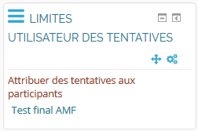

Réglages du bloc
- Choisissez l'instance de test qui sera concernée.
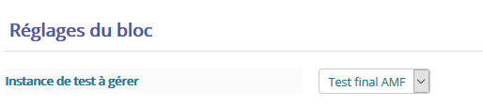

Limitation des tentatives par utilisateur
Suivez le lien présent sur le bloc tel que sur l'image de rendu sur le cours.
- Filtrer sur le nom : permet de saisir le nom de l'étudiant concerné par la limitation des tentatives
- Tentative pour utilisateur nom choisi via le filtre : Saisissez le nombre de tentatives autorisées
- Sur la sélection : Permet de saisir une valeur numérique à ajouter ou enlever pour modifier la valeur saisie précédemment dans tentative pour un utilisateur.
Nota : Lors de la première attibution d'une valeur dans la zone tentative par utilisateur, vous cliquerez ur le bouton “mettre à ”, ensuite sur “Ajouter” ou “Enlever” en cas de besoin de modification de la valeur initiale.
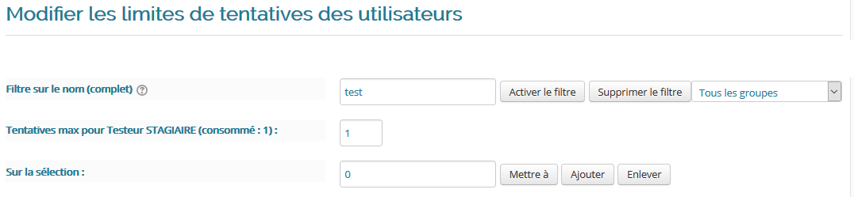

Crédits
- Florence Labord (florence@activeprolearn.com) : Documentation - illustrations

Revenir au sommaire du composant - Revenir à l'index des plugins - Revenir au catalogue

